LAPORAN PRAKTIKUM PEKAN 5
MATA KULIAH PEMPROGRAMAN WEB



707012500049 | SARAH SAKIRAH
Kelas: D4SIKC-49-04

PROGRAM STUDI S.Ter SISTEM INFORMASI KOTA CERDAS
FAKULTAS ILMU TERAPAN
UNIVERSITAS TELKOM
BANDUNG
2026

Tujuan
- Membuat form registrasi user
- Menyimpan data user ke database
- Membuat sistem login sederhana
- Menghubungkan PHP dengan database MySQL
Alat dan Bahan
- XAMPP
- Text Editor (VS Code / Notepad++)
- Browser (Chrome)
- PHP & MySQL
Langkah Langkah
Membuka aplikasi XAMPP kemudian menyalakan (start) Apache dan MySQL, lalu mengakses phpMyAdmin melalui browser untuk membuat database baru dengan nama : pw_pekan5
Dan untuk SQLnya ada 2 yaitu:
1. CREATE TABLE user (
id INT AUTO_INCREMENT PRIMARY KEY,
username VARCHAR(100),
email VARCHAR(100),
password VARCHAR(255)
);
2. CREATE TABLE anak (
id INT AUTO_INCREMENT PRIMARY KEY,
user_id INT,
nama VARCHAR(100) NOT NULL,
umur INT NOT NULL,
jenis_kelamin VARCHAR(20),
jenis_pelatihan VARCHAR(100),
alergi VARCHAR(100),
created_at TIMESTAMP DEFAULT CURRENT_TIMESTAMP
);

Setelah itu memulai file vcscode dan membuat folder pekan 5
- Koneksi.php
Koneksi PHP digunakan untuk menghubungkan website dengan database agar data bisa disimpan dan diambil.
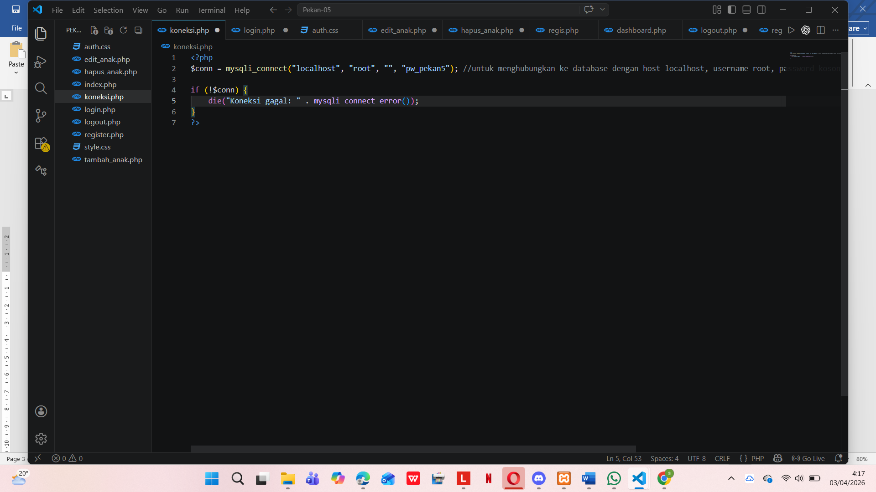

- Register.php
digunakan untuk mendaftarkan pengguna baru dengan menyimpan data seperti username, email, dan password ke dalam database agar dapat digunakan untuk login.
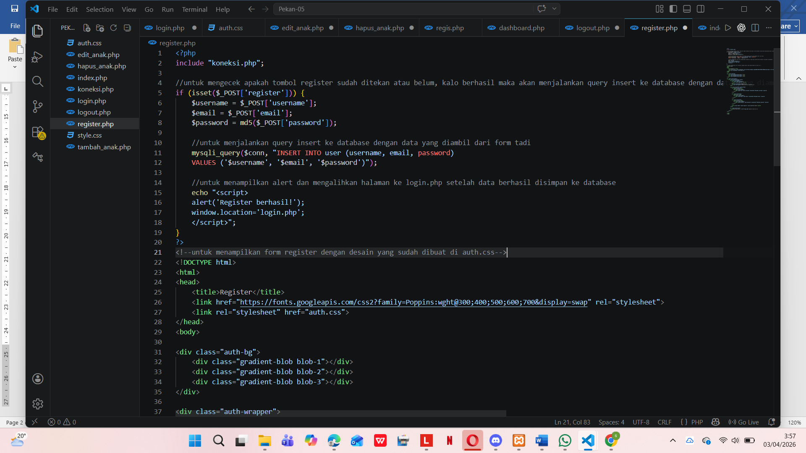
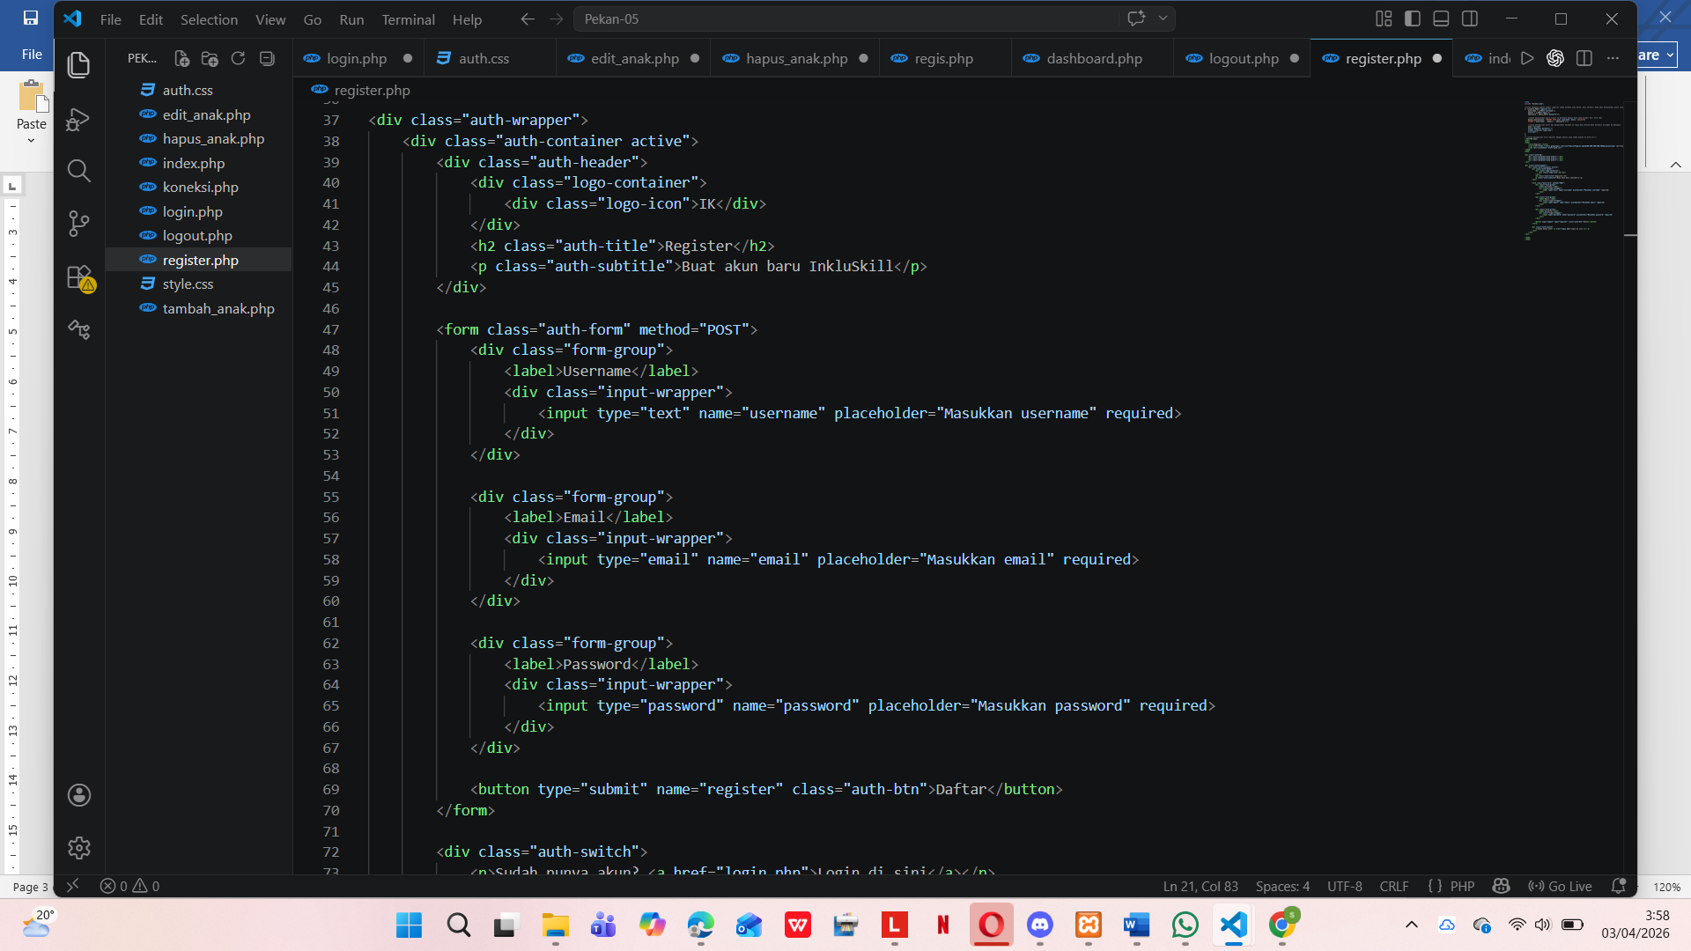

Output register:
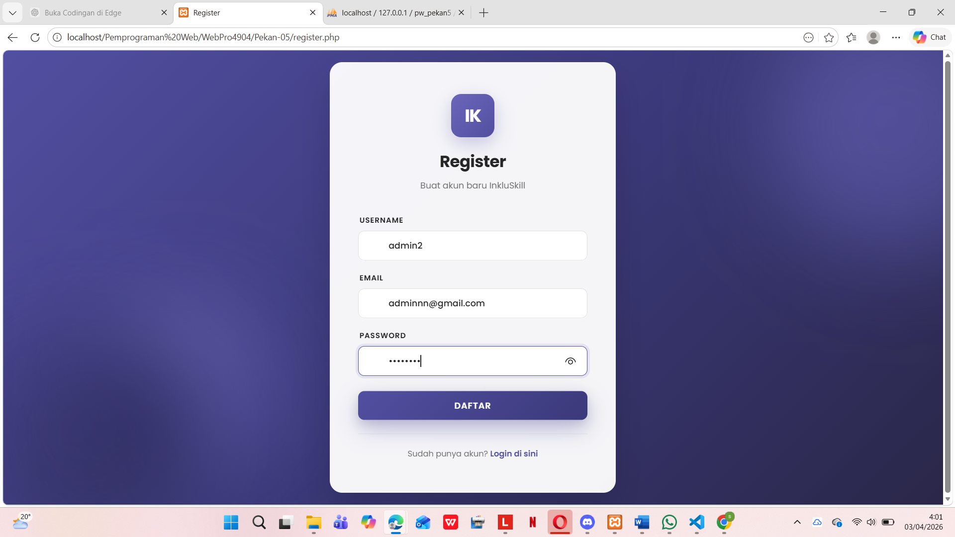

Ketika proses registrasi berhasil dilakukan, data pengguna akan otomatis tersimpan ke dalam database sehingga dapat digunakan untuk proses autentikasi (login).
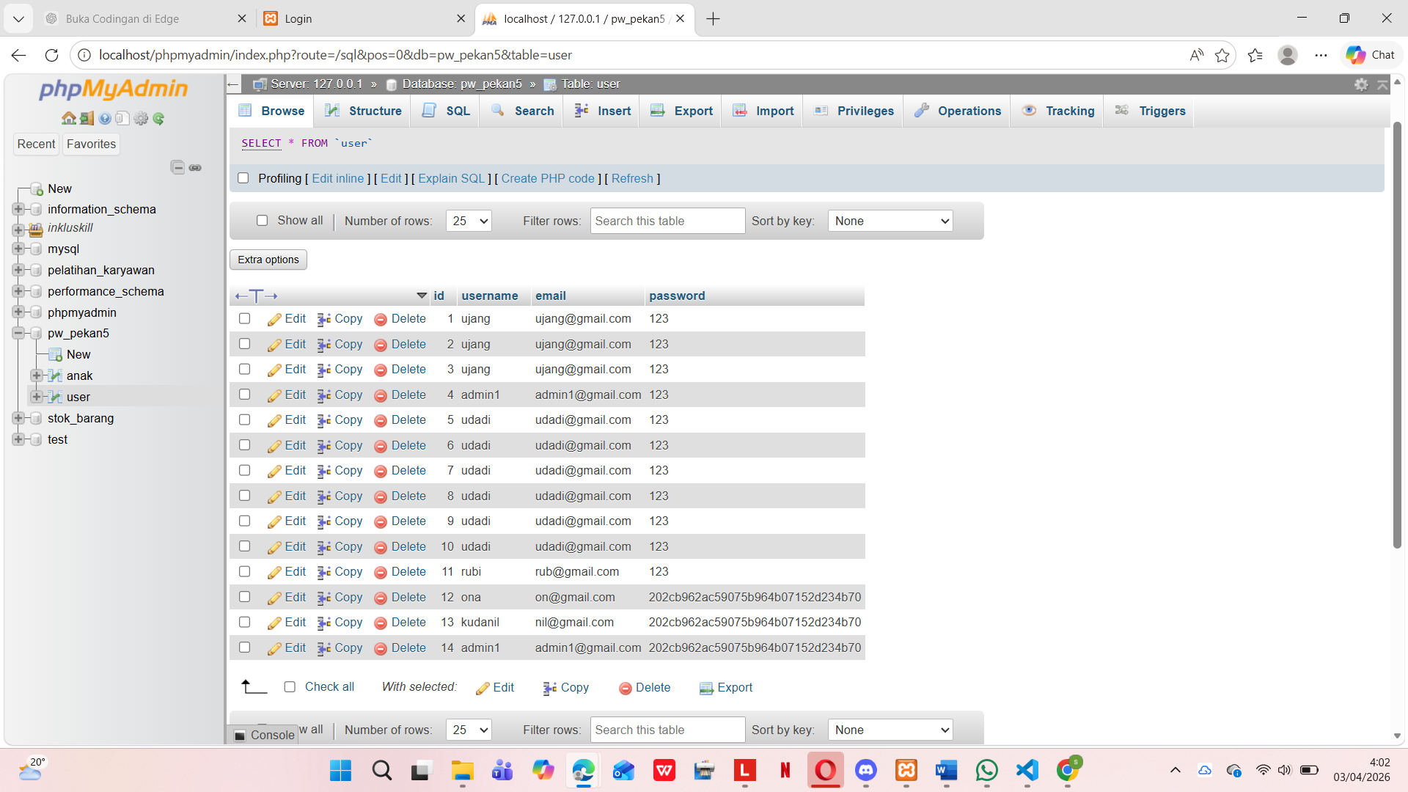

Setelah registrasi berhasil, pengguna dapat melakukan login menggunakan akun yang telah terdaftar di dalam database.

- Login.php

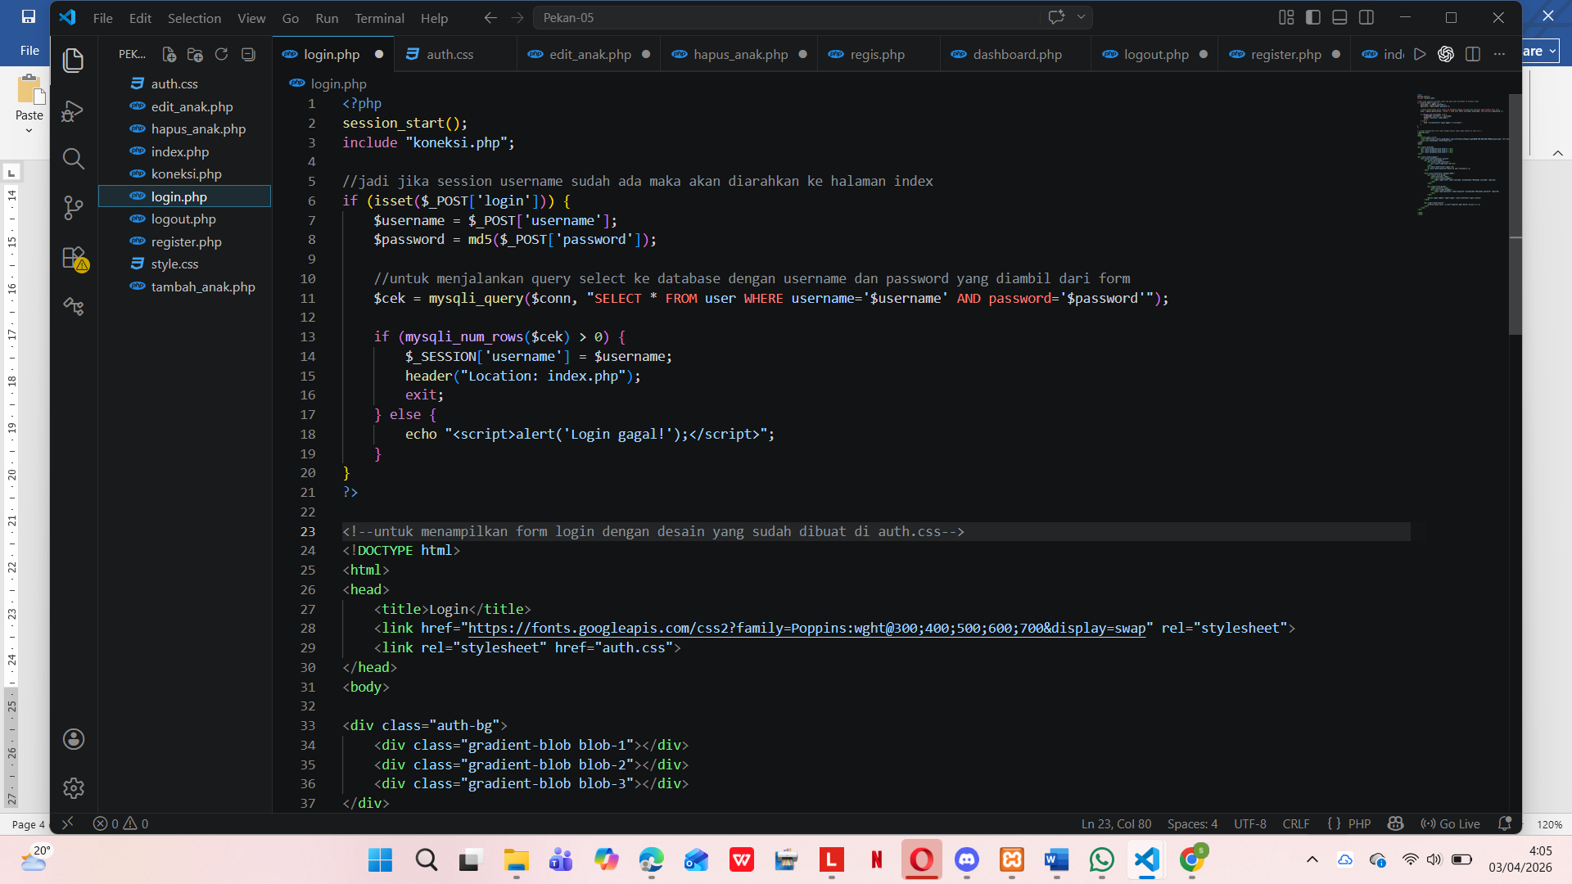
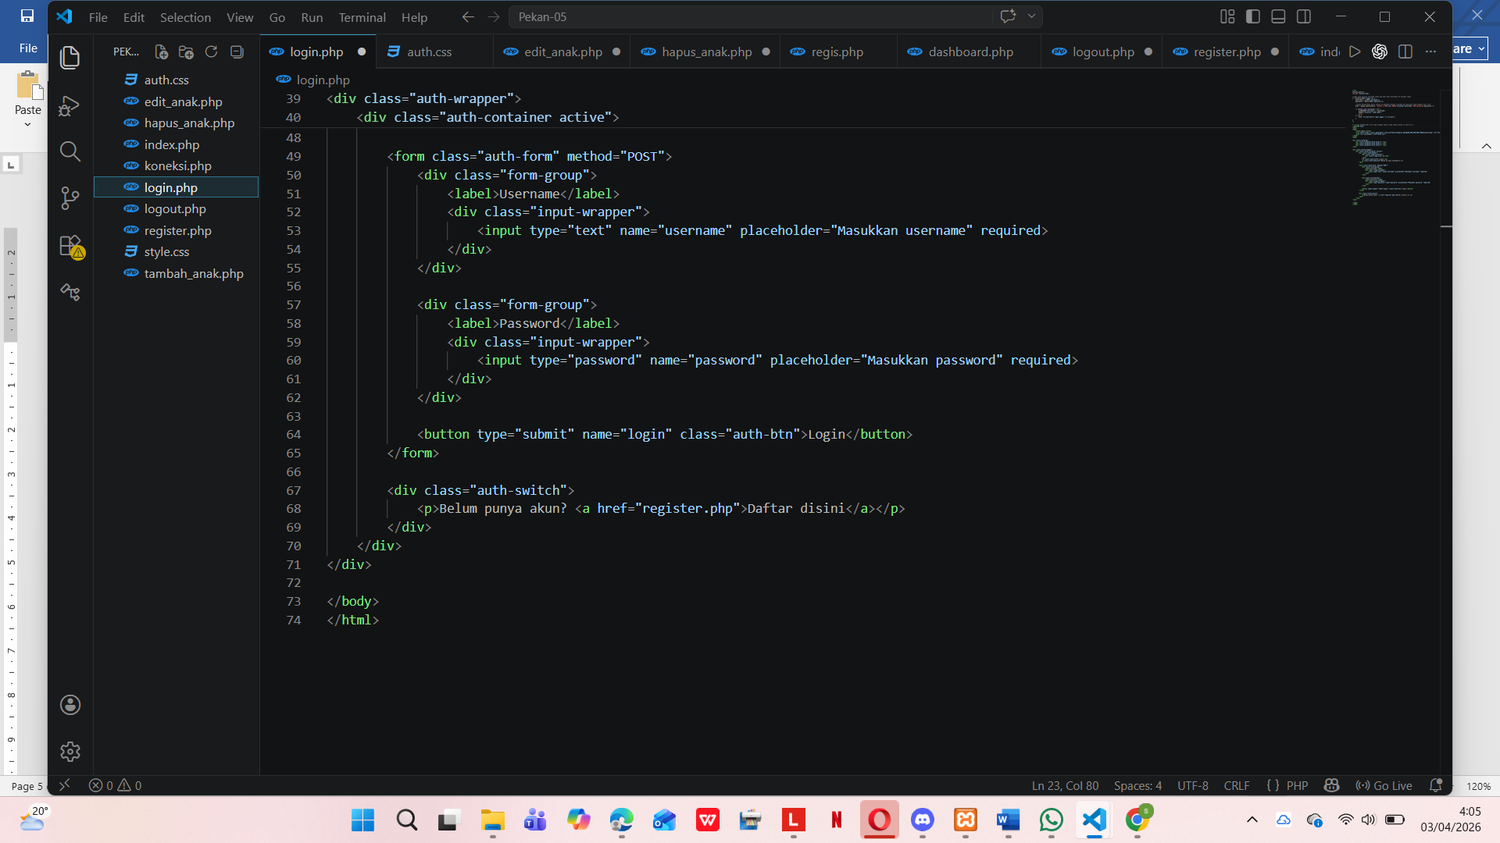

Maka tampilan loginnya
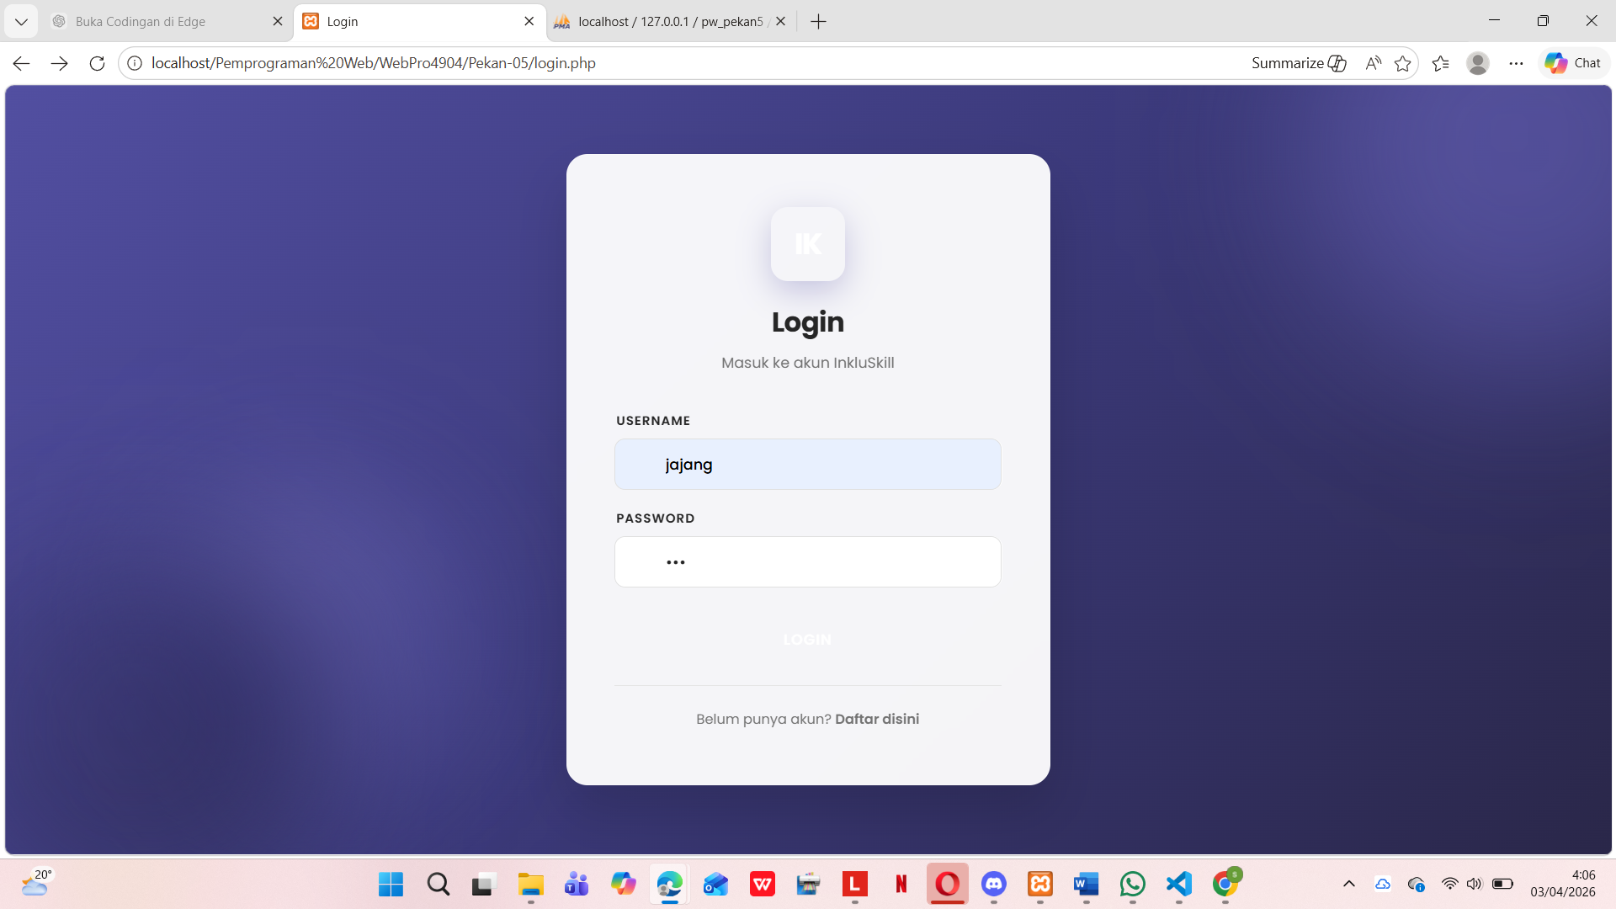

- Index. Php
index.php berfungsi sebagai halaman utama untuk menampilkan dan mengelola data (CRUD) yang terhubung dengan database.
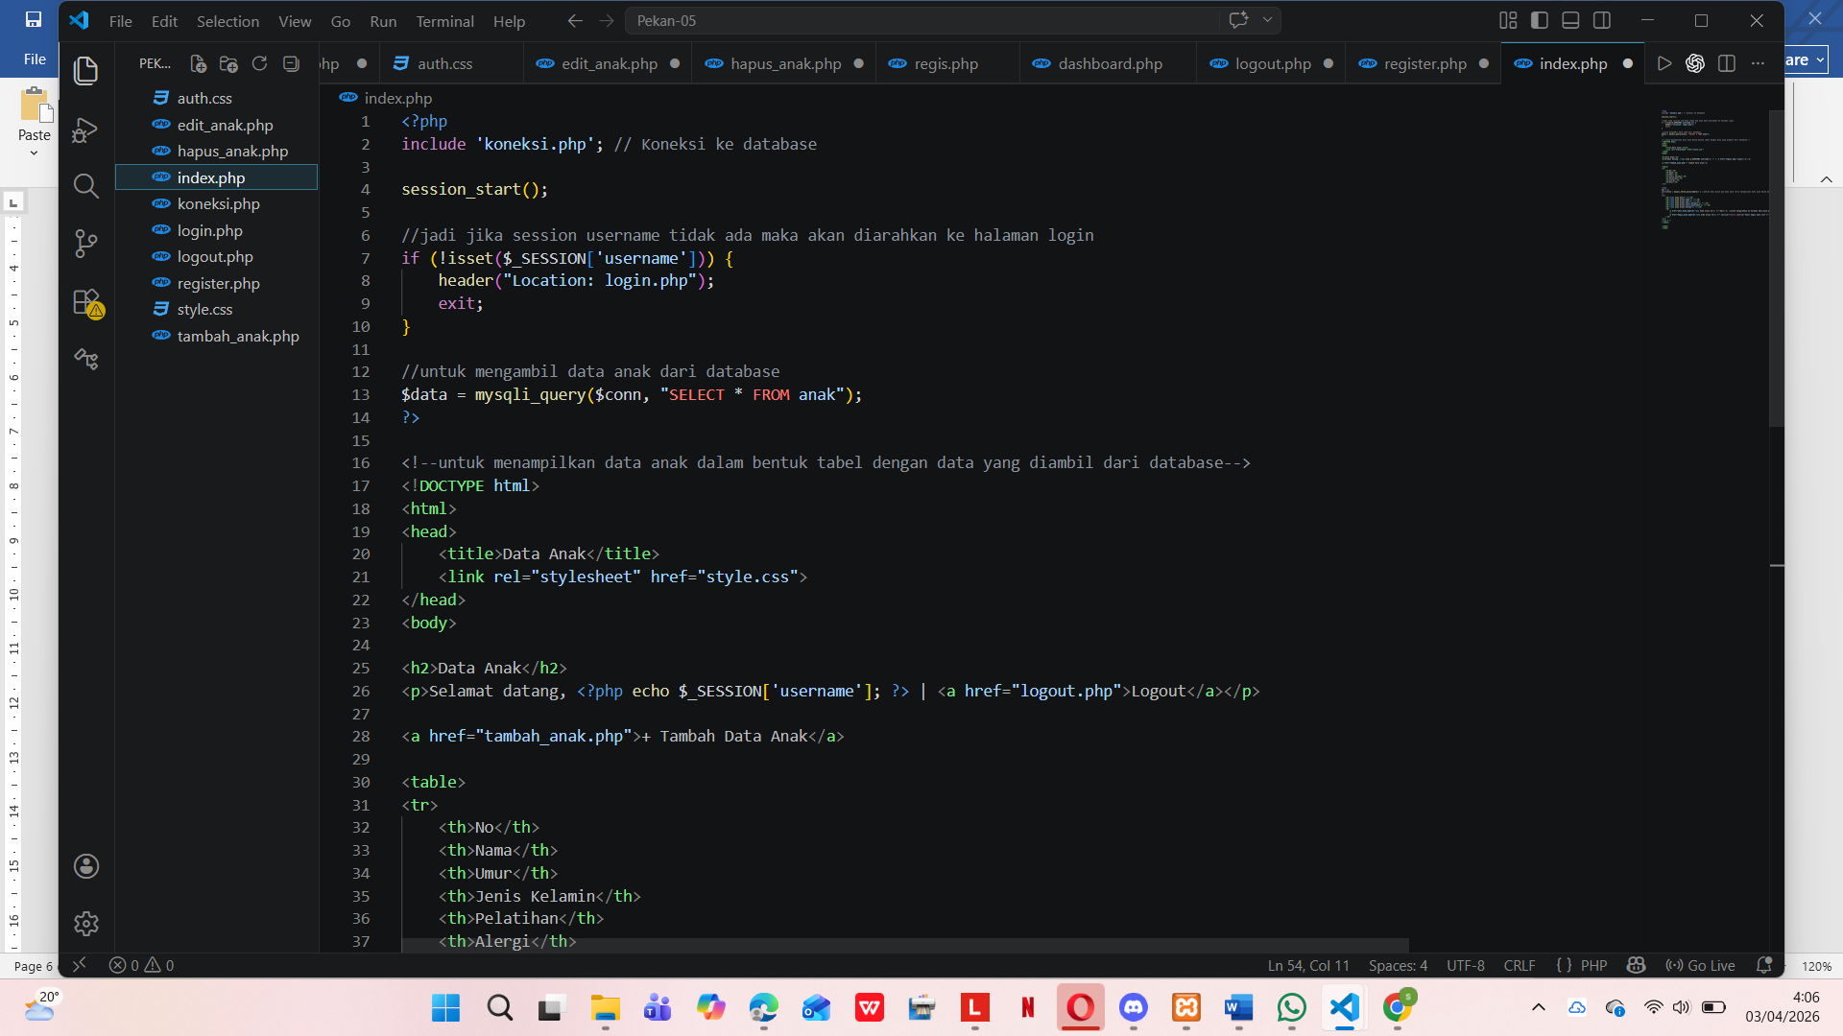
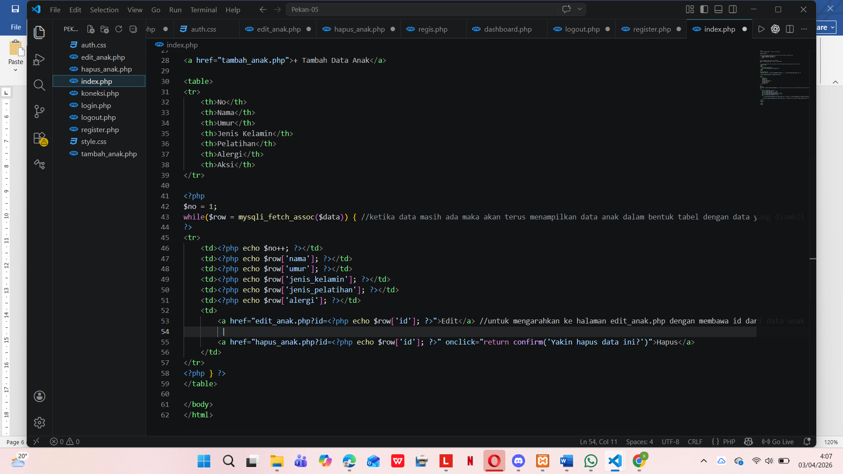

Hasil tampilan Index.php
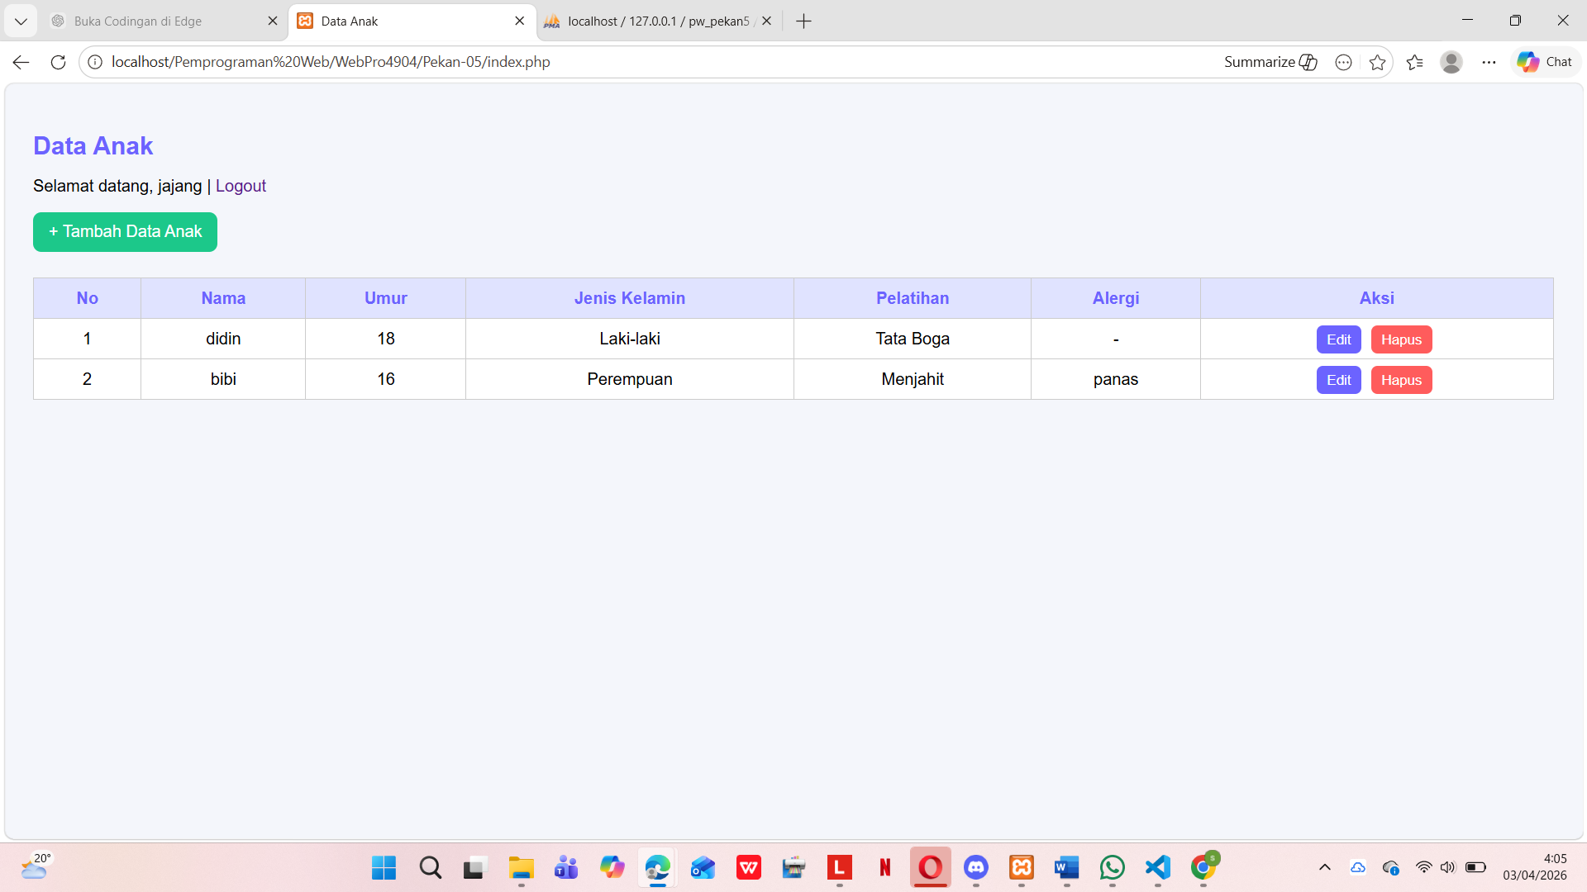

- Tambah anak.php
tambah.php digunakan untuk menambahkan data baru ke dalam database melalui form input yang disediakan.
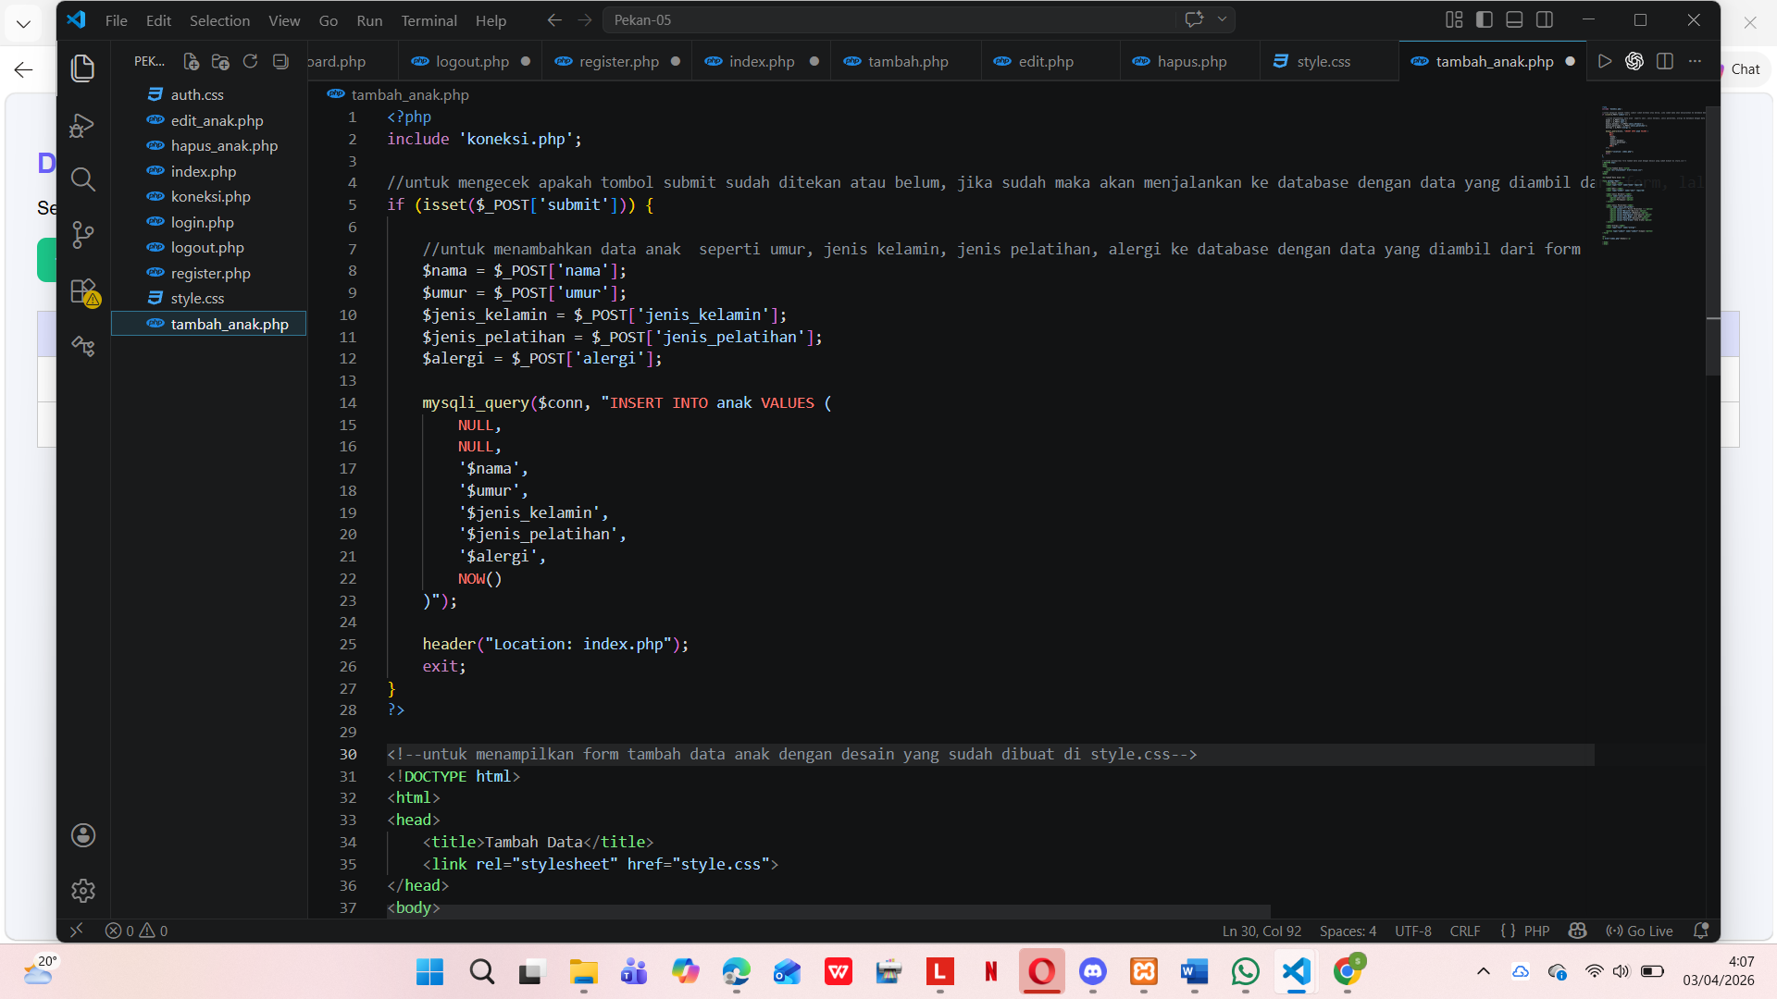

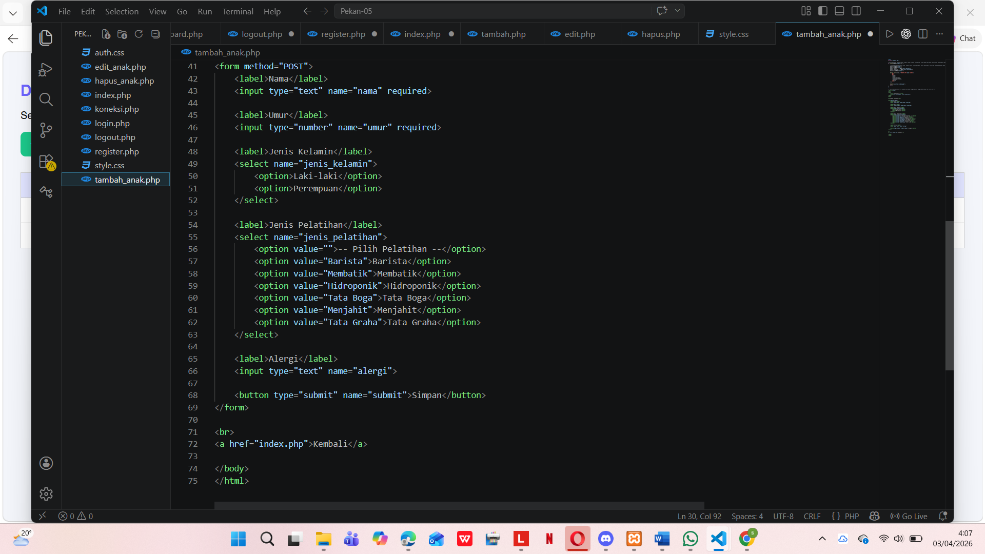

Hasil Tampilan Tambah anak
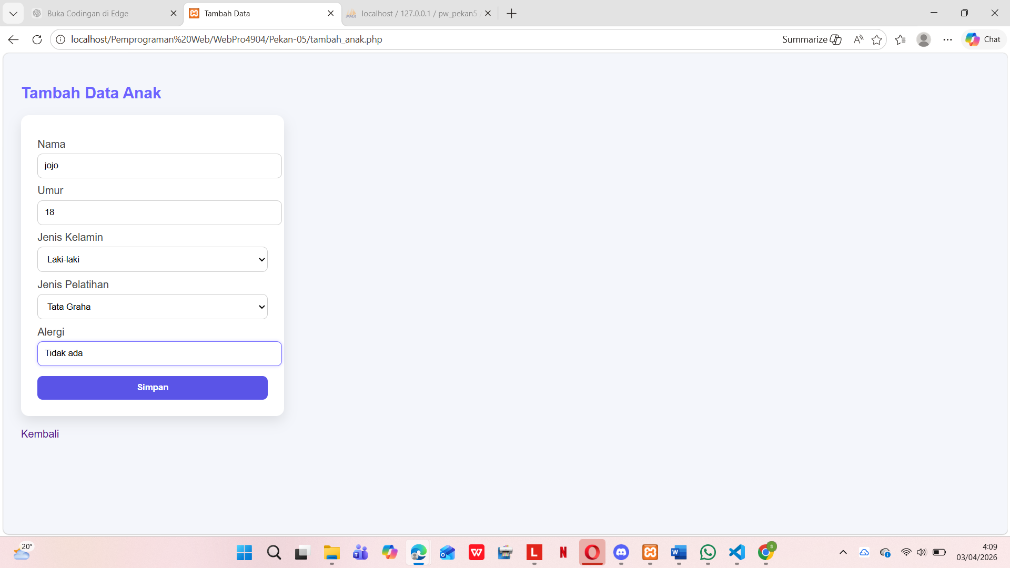

Data yang telah berhasil ditambahkan akan otomatis tersimpan dan ditampilkan pada tabel di bagian bawah halaman.
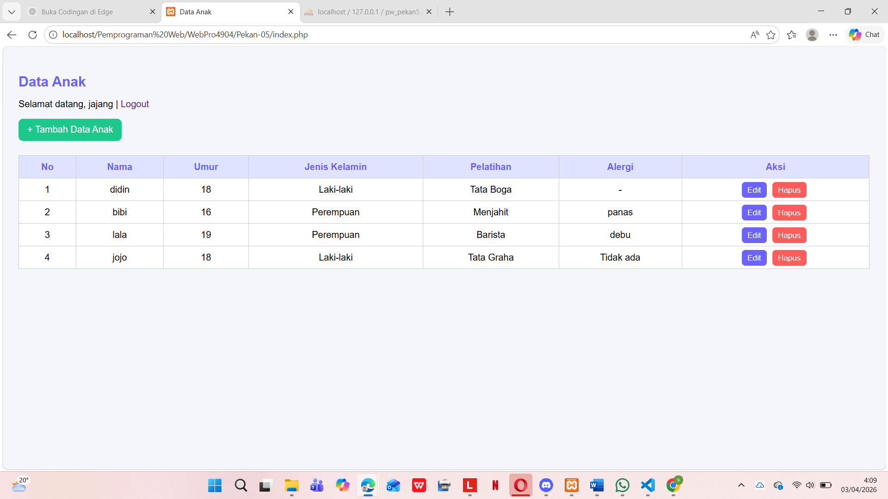
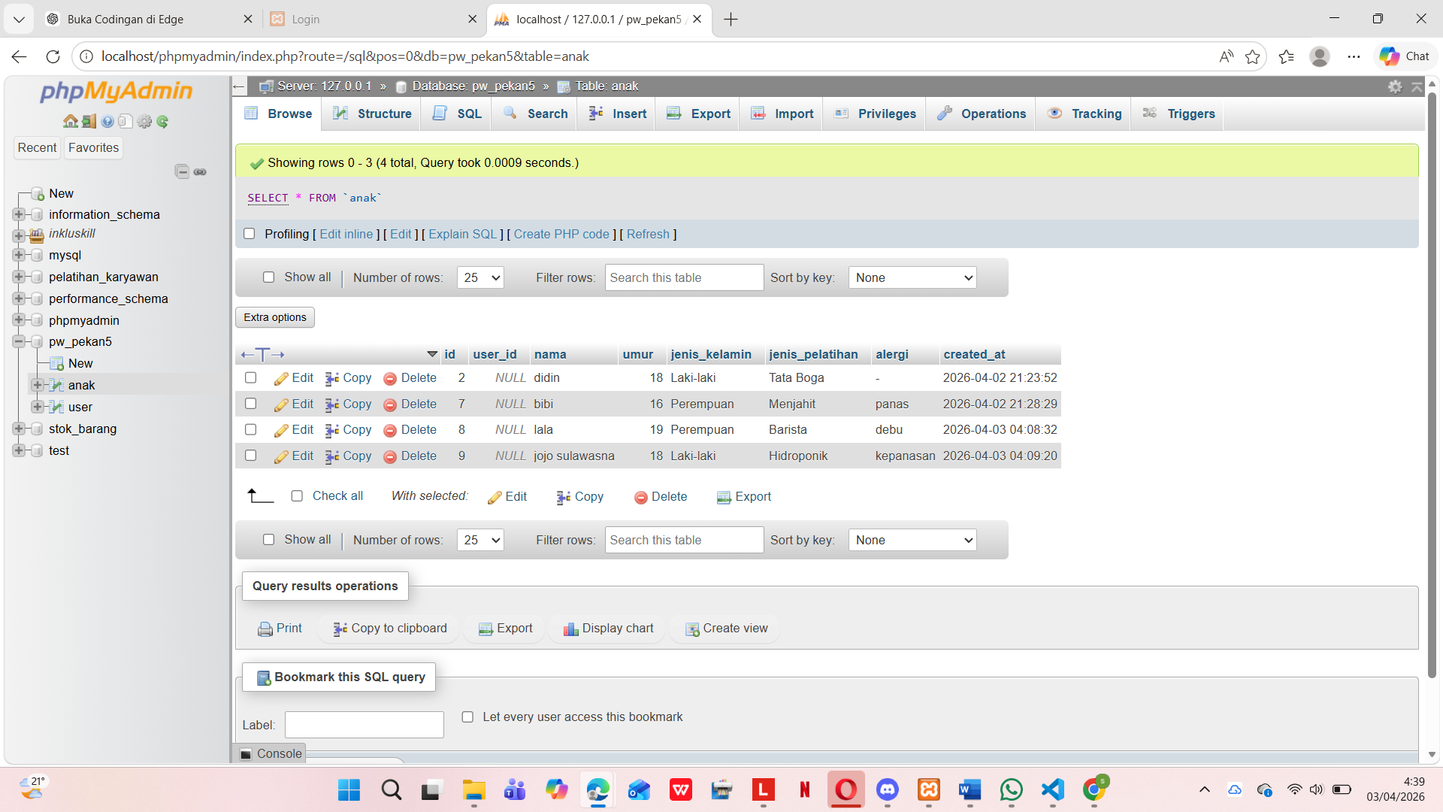

- Edit php
edit.php berfungsi untuk menampilkan form edit dan memproses perubahan data yang kemudian disimpan kembali ke database.
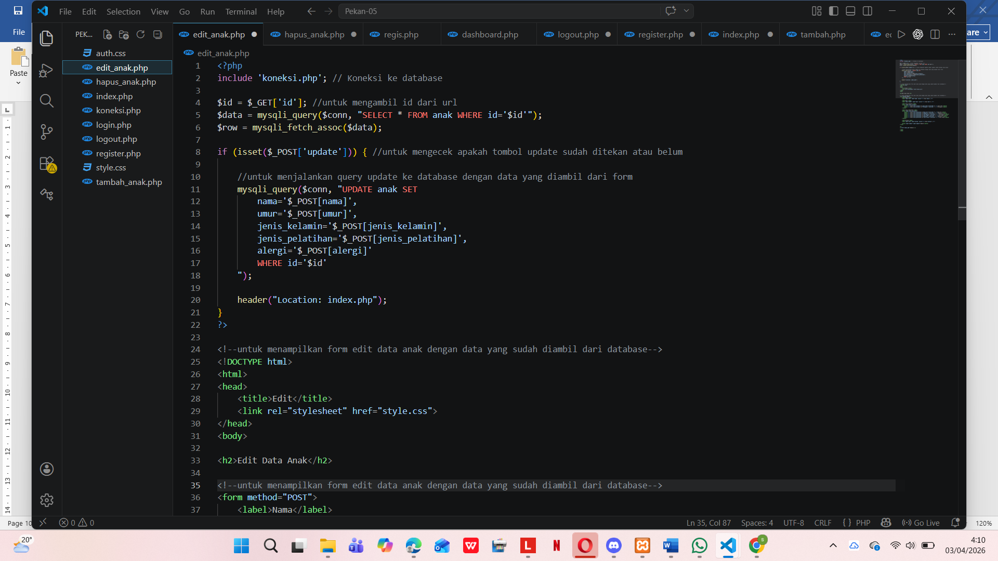
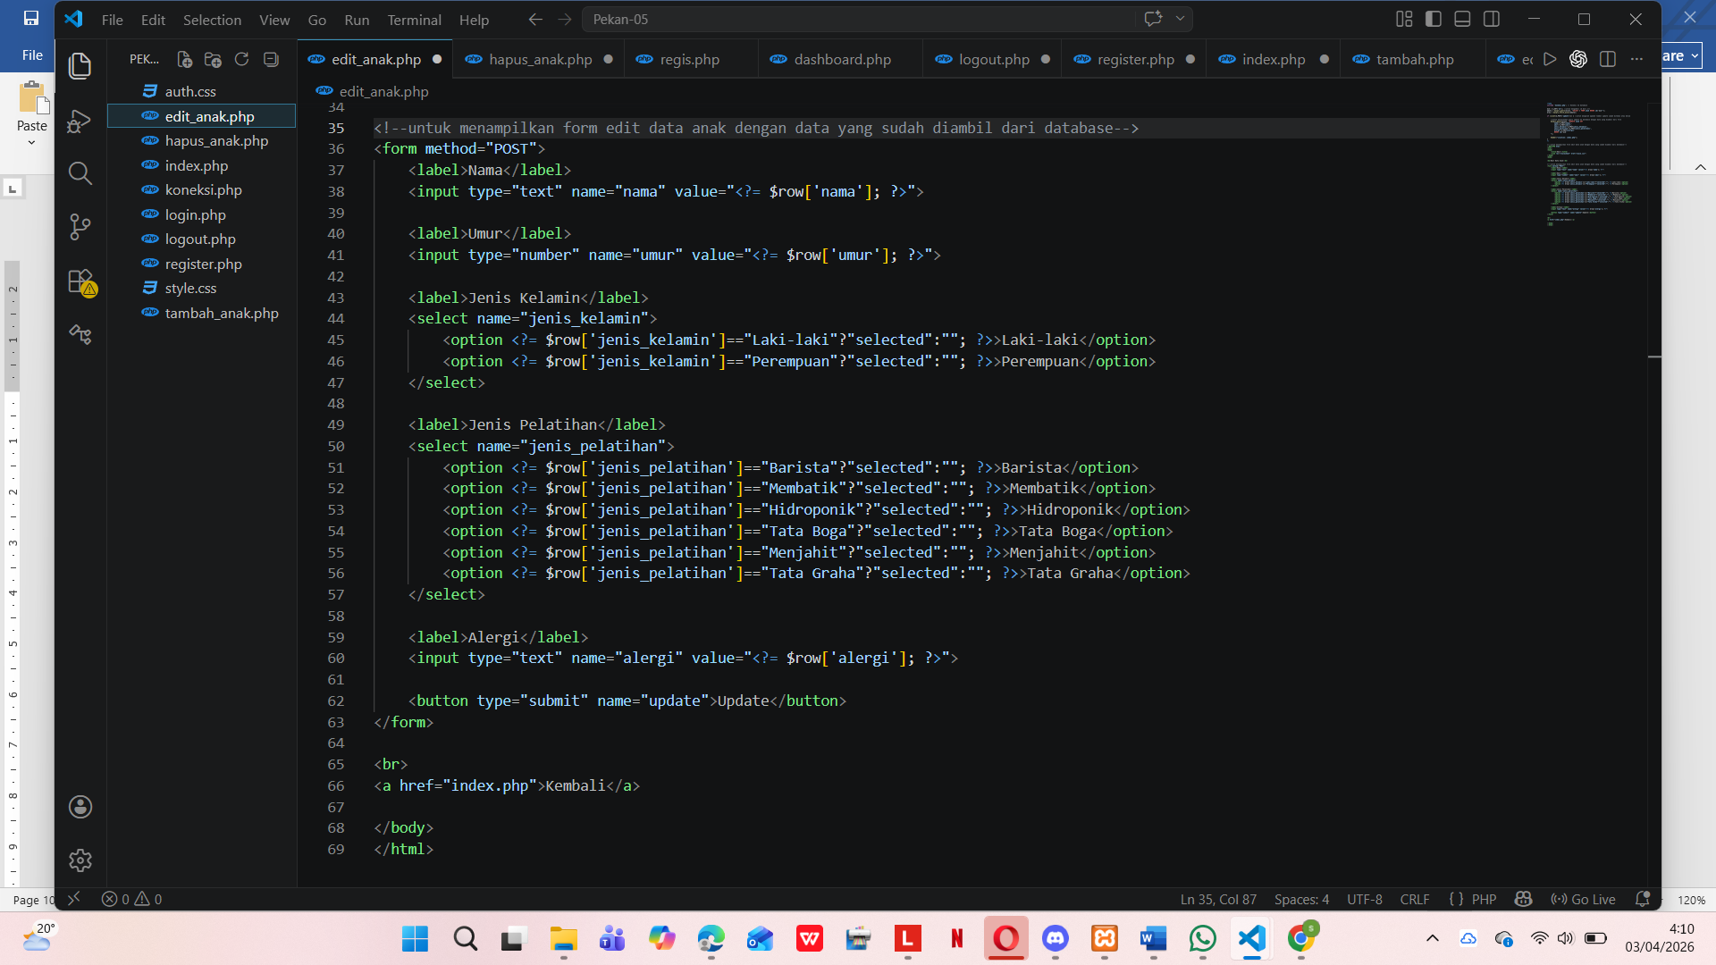
Sebelum di edit:
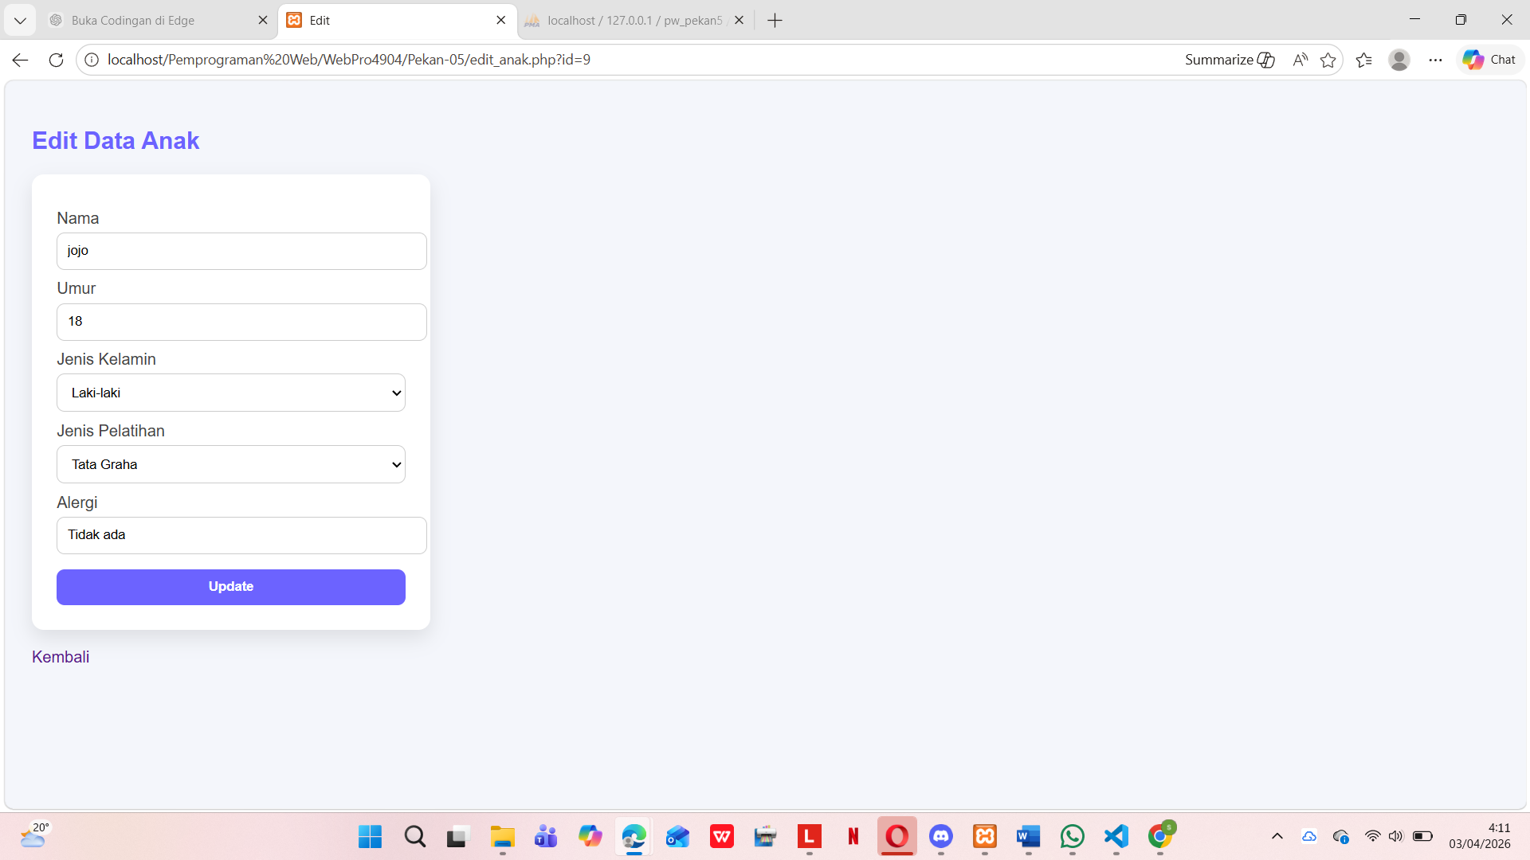
Sesudah di edit
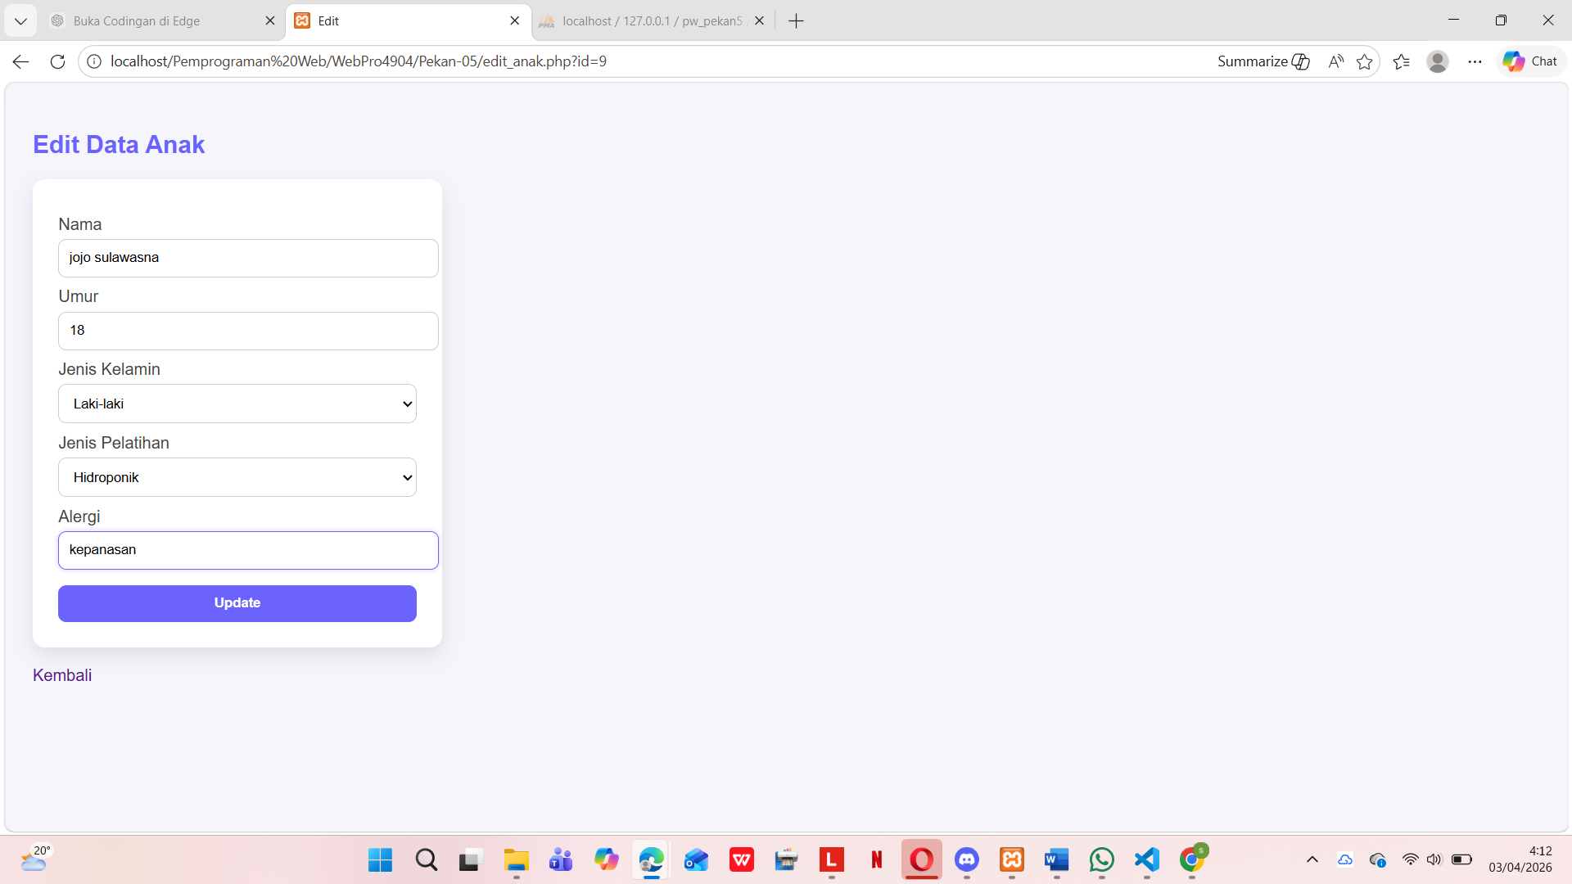

Maka tampil datanya juga berubah
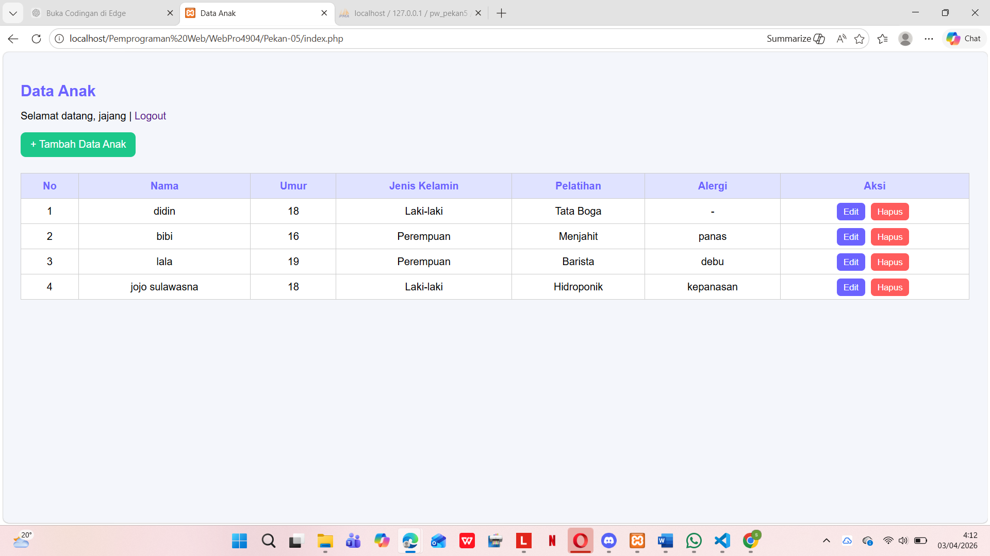

- Lougout php
logout.php digunakan untuk mengakhiri sesi pengguna, sehingga ketika tombol logout ditekan, pengguna akan keluar dari sistem dan kembali ke halaman login.
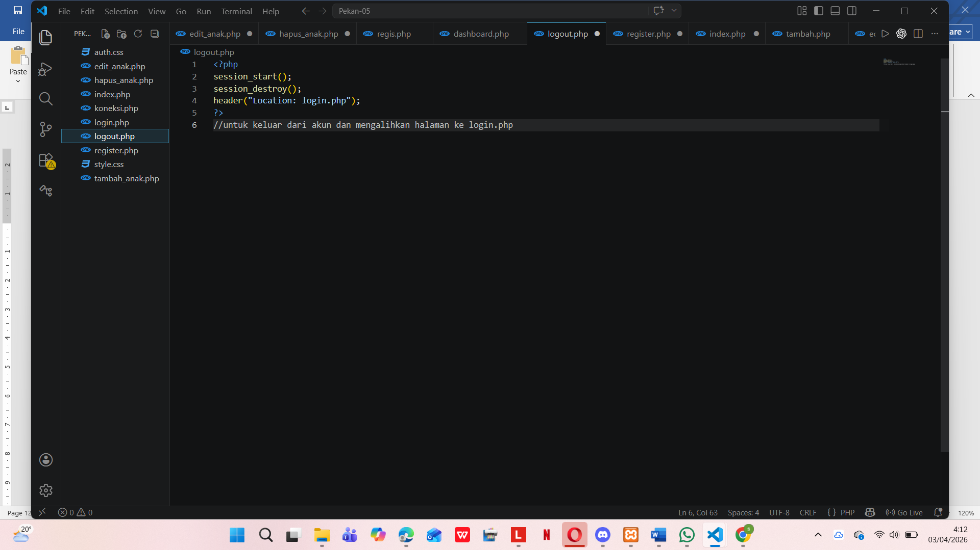
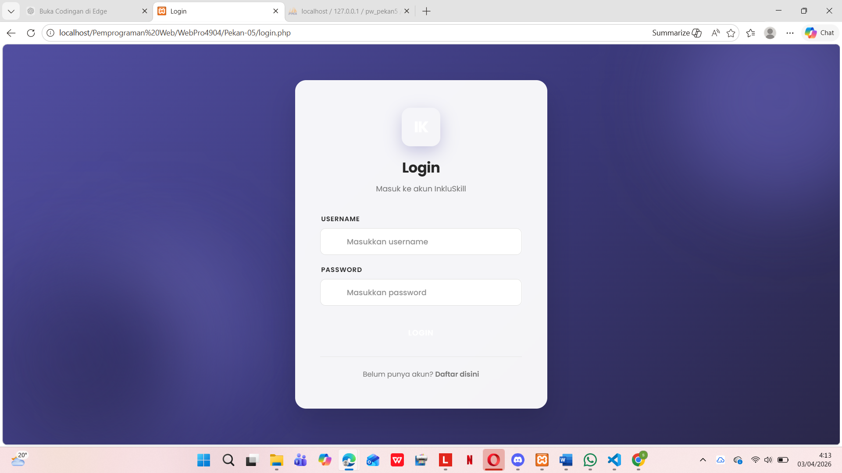

Css
